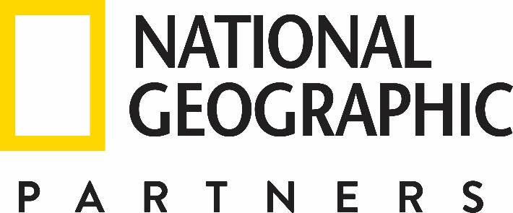

Seria „Mars” pierwszym globalnym projektem
Nat Geo Partners
Nat Geo Partners z ofertą łączącą siłę komunikacyjną i sprzedażową wszystkich mediów z rodziny National Geographic – kanałów telewizyjnych, wydawnictwa, mediów cyfrowych oraz formatów licencyjnych
Warszawa, 6 września 2016 r. Seria „Mars”, będąca największą globalną jesienną premierą National Geographic, jest pierwszym projektem, nad którego komercjalizacją pracuje interdyscyplinarny zespół Nat Geo Partners
– spółki joint venture powstałej pod koniec ubiegłego roku, pomiędzy 21st Century Fox i Towarzystwem National Geographic, w której ta pierwsza posiada większościowy udział. Spółka jako joint venture łączy ofertę sprzedażową kanałów telewizyjnych National Geographic z pozostałymi mediami i wydziałami Towarzystwa – wśród nich znajdują się magazyny National Geographic, studia produkcyjne, powiązane z nimi platformy cyfrowe i mediów społecznościowych, inne wydawnictwa (książki, mapy), media dziecięce, a także działalność turystyczna, centra rozrywki, sprzedaż archiwów, katalogów, licencji oraz e-commerce. Jej komercyjne zadanie to przede wszystkim zapewnienie obecnym i potencjalnym partnerom biznesowym FOX Networks Group spójnej, zindywidualizowanej pod kątem konkretnych potrzeb oferty sprzedażowej, wykorzystującej potencjał wszystkich kanałów komunikacji z rodziny marek National Geographic.
Regionalnej strukturze Nat Geo Partners szefuje Marcin Łukasiewicz, który objął stanowisko Director Ad Sales & Nat Geo Partners CEE. Łukasiewicz odpowiada tym samym za strategię działania spółki na rynkach Europy Środkowej i Wschodniej. Współpracująca z nim Katarzyna Wrzosek otrzymała awans na stanowisko Senior Ad Sales Manager CE – koordynując aktywności na rynkach Europy Środkowej. Do zespołu Łukasiewicza dołączyła ostatnio także Dorota Kochańska-Bieniek, która będzie wspierać działania sprzedażowe jako Ad Sales Coordinator. Międzynarodową strukturą National Geographic Partners w randze prezesa i dyrektora generalnego zarządza Declan Moor, który już od 20 lat pracuje na rzecz Towarzystwa National Geographic.

„Naszą ambicją jest profilować ofertę sprzedażową tak, aby odzwierciedlała najwyższą jakość, gwarantowaną przez dziedzictwo rodziny marek National Geographic, a jednocześnie była kompleksowa, innowacyjna i prosta
w planowaniu dla naszych partnerów. Wspólna praca nad komercjalizacją działań tworzy ogromny potencjał i daje firmie więcej możliwości działania
w środowisku cyfrowym” – komentuje Marcin Łukasiewicz. „Pierwsze efekty synergicznego planowania interdyscyplinarnego zespołu Nat Geo Partners zobaczymy już jesienią w kampanii sprzedażowej dotyczącej naszej superprodukcji „Mars” – zapowiada Łukasiewicz.

Sześcioodcinkowa seria „Mars” łączy elementy serialu fabularnego z sekwencjami dokumentalnymi, ilustrując dzieje ludzkiego dążenia do kolonizacji Marsa. Historia produkcji, której akcja osadzona jest zarówno w przyszłości, jak i teraźniejszości, opowiadana jest z perspektywy fikcyjnej misji załogowej na Czerwoną Planetę, która odbywa się w 2033 r. W dziewiczej podróży statku kosmicznego Daedalus uczestniczy starannie wybrana międzynarodowa ekipa sześciu astronautów. Po pomyślnym wylądowaniu na Marsie i przygotowaniu wstępnej bazy operacyjnej, rozpoczyna się misja kolonizacyjna. Fabularne elementy scenariusza i efekty specjalne malują realistyczny obraz świata przyszłości. Historie współczesnych starań, by dotrzeć do Czerwonej Planety opowiadane są za pomocą wstawek dokumentalnych oraz wywiadów z naukowcami i innowatorami, którzy kierują badaniami oraz rozwojem technologii kosmicznej. W serii zobaczymy m.in. Jamesa Lovella, byłego astronautę NASA, dowódcę misji Apollo 13, czy Elona Muska, prezesa i dyrektora ds. technologii w SpaceX oraz prezesa Tesla Motors i SolarCity,

Więcej informacji:
Izabella Siurdyna
PR Manager, FOX Networks Group
tel.(+48 22) 378 27 94, tel. kom. +48 697 222 296
email: izabella.siurdyna@fox.com

# #
O National Geographic Partners LLC
National Geographic Partners LLC, to inicjatywa joint venture Towarzystwa National Geographic oraz 21st Century Fox łącząca ofertę sprzedażową kanałów telewizyjnych National Geographic z pozostałymi mediami i wydziałami Towarzystwa – wśród nich znajdują się magazyny National Geographic, studia produkcyjne, powiązane z nimi platformy cyfrowe i mediów społecznościowych, inne wydawnictwa (książki, mapy), media dziecięce, a także działalność turystyczna, centra rozrywki, sprzedaż archiwów, katalogów, licencji oraz e-commerce. Część środków wypracowywanych przez National Geographic Partners LLC będzie przeznaczana na finansowanie badań naukowych, odkryć, ochrony dziedzictwa naturalnego oraz edukacji poprzez wsparcie szeregu działań Towarzystwa National Geographic. Chcesz wiedzieć więcej, zapraszamy na: www.nationalgeographic.com szukaj nas także na Facebook, Twitter, Instagram, Google+, YouTube, LinkedIn and Pinterest.

